Муниципальное бюджетное дошкольное образовательное учреждение присмотра и оздоровления детский сад № 52

КОНСПЕКТ ОТКРЫТОГО ЗАНЯТИЯ
«МАГАЗИН ИГРУШЕК»
по стихам А.Барто
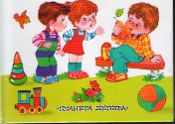

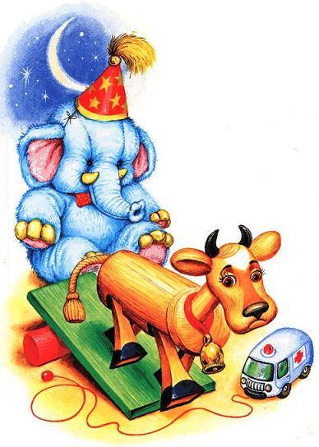

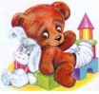

Воспитатель СЯСЬКО Т.Н.
г. Армавир
2012г

Цель: Учить детей эмоционально, выразительно воспроизводить стихи А. Барто из цикла «Игрушки».
Продолжать расширять и активизировать словарный запас детей.
Учить различать и называть материалы и их свойства: резина – гладкая, легкая, не промокает, может плавать, яркая, цветная – «мяч», теплая, пушистая, мягкая – игрушка из меха …
Учить понимать и пользоваться в речи обобщающим словом «игрушки».
Закрепить умение детей употреблять в речи понятия «Много», «один».
Закрепить прием лепки морковки прямыми движениями рук.
Формировать потребление делиться своими впечатлениями.
Воспитывать дружеские чувства, желание играть вместе, бережно относится к игрушкам.
Предшествующая работа: заучивание стихов А. Барто «Бычок», «Мячик», «Зайка», «Кораблик», беседы об игрушках, свойствах материалов, из которых они изготовлены; бережном обращении с игрушками, рассматривание иллюстраций, слушание муз.произведений на стихи А. Барто, композитора Г.Ф. Вихаревой.
Подготовка к занятию: игрушки – бычок, мячи разного размера, кукла, зайчик, бумажные кораблики; скамья, форма с водой, гимнастическая доска, муляж моркови; пластилин, лоски, салфетки на каждого ребенка, муз. произведение Г.Ф. Вихаревой.

Ход занятия
Сюрпризный момент:
Звучит музыка, воспитатель спрашивает.
- Ребята, кто к нам идет? Как вы думаете, кто может под звуки такой музыки ходить? (бычок, мишка, слон…)
- Вот сейчас мы посмотрим, кто это (вносит бычка).
- Ребята, кто это?
- Какой бычок? (пушистый, мягкий, теплый…)
- Какое стихотворение мы знаем о бычке? (имитирую игрушкой ходьбу по доске…)
- Почему дальше не хочет идти бычок? (боится).
- Ребята, давайте покажем, какие мы смелые и пройдем по доске (ходьба по доске, бычок повторяет за ними, уже не боль).
- Ребята, как вы думаете, это бычок игрушечный?
- А где же продаются игрушки?
- В магазине игрушек, где купили бычка, остались его друзья, и он за ними скучает. Давайте вместе с ним отправимся в магазин игрушек.
Заходите, пожалуйста, в магазин (подходим к столу, где лежат мячи, накрытые салфеткой. Воспитатель предлагает на ощупь определить, что там лежит).
Рассматривание большого мяча
- Какого размера мяч?
- Какой формы?
- Какого цвета мяч?
- Потрогайте руками, какой мяч на ощупь? (гладкий, холодный)
- Из чего сделан мяч? (из резины). Он резиновый (бросаю мяч о пол).
- Почему он скачет? (внутри воздух, легкий).
- А теперь вы будете «мячиками» и мы с вами поиграем в игру «Мой веселый звонкий мяч» (один из детей читает слова к игре, все прыгают).
- Ребята, возьмите мячи в руки. Сколько Владик у тебя мячей? а у Симы?
- Посмотрите, мой мяч большой, а у вас?
- Давайте опустим мячи в воду, что случилось? (мячи плавают). Почему?
- Пойдемте дальше по магазину. Ой, ребята, послушайте. Кто-то плачет (подходим к кукле).
- Бычок говорит, что эту куклу зовут Таня. Покажите, как кукла плачет (имитация, мимика).
- Почему она плачет? (чтение стихотворения «Мячик»).
- Не плачь Таня, наши дети тебе расскажут, что случилось с твоим мячом, когда он упал в воду (рассказы детей, подходим к тазу с водой, достаем мяч, отдаем Тане).
- Таня обрадовалась (покажите, как она это сделала и поблагодарила вас).
- Ой, ребята, а здесь кто сидит такой грустный и мокрый (поем все вместе песню).
- Зайка наш промок, мы его вытрем полотенцем, согреем (каждый прислоняет зайку к себе, гладит, ласкает, жалеет).
- Ребята, а зайка долго сидел под дождем и проголодался, давайте ему вылепим морковку (Рассматривание, показ приемов лепки, самостоятельная деятельность детей).
- Спасибо, ребята, за вкусную морковь, - говорит зайка.
Бычок благодарит за то, что они рассказали и показали ему много интересного. За это он сделал бумажные кораблики. Чтение детьми А. Барто «Кораблик» - пускание корабликов по воде. Бычок прощается с детьми, дети благодарят за кораблики.

